本周主要聚焦拓扑神经网络的基本概念梳理：

1. 了解了单纯复形、胞腔复形、超图和“组合复形”
2. 读了这方面的一篇综述《Architectures of Topological Deep Learning: A Survey on Topological Neural Networks》，大概了解到如何将消息传递框架应用到高阶网络上。
3. **最重要的一部分**

**基于化学的一篇文章，其中对COFs做了一个partition，如图**

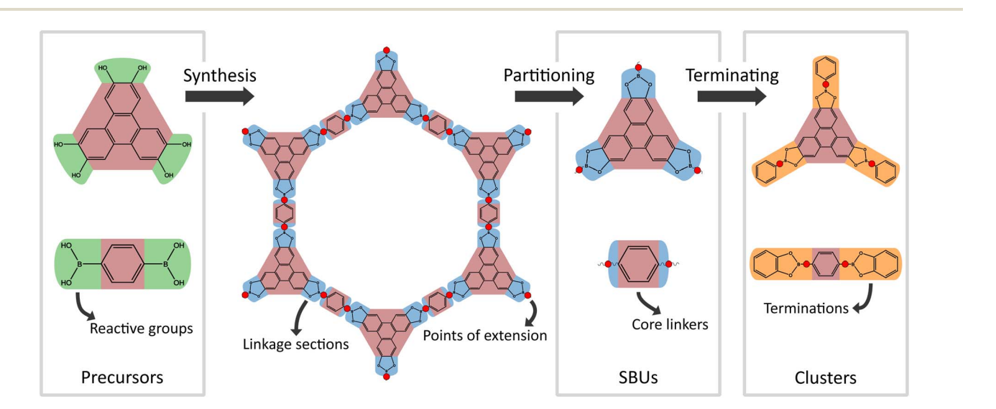

**可以对COFs进行多层划分，构造一个拓扑：**

**第一层：原子层，只包含单个原子和原子的嵌入向量（这里指初始向量）**

**第二层：化学键层（边），这里的边不只是成对的，例如苯环，可以作为一个连接六个c原子的超边。（这里有一个很关键的点是在构造边的时候我考虑的是是否成键而不是按照距离成边，是因为共价材料和金属材料具有很大的区别，这方面还没有做试验确定，但是我觉得可以作为创新点，借鉴的是分子力场中对共价键和金属键采用的是两种不同的建模方式，共价键对方向考虑的很高，但是金属键几乎是各向同性的（相对于共价键））**

**第三层：subs层（借鉴这篇文章中对COFs的划分，它这里面进行划分也是处于它的目的，为的是构造一个粗粒度力场，所以这样的划分是有意义的）**

**第四层：目前还没有想好，可以作为最终层来表示整个COFs，也可以表示大环，然后再增加一个层来表示COFs。（目前最后一层可能得等做实验的时候才能确定）**

**这样多层的做法有一个好处，基于对边的消息传递很难捕捉环结构，但是基于拓扑的方式可以，原理还在研究，最新的几何深度学习综述有提到这一点。**

通过建立层内消息的传递和层间的消息传递，有可能使最终得到的嵌入向量在下游任务中取得更好的效果。（还没有进入实验阶段）

**自编码器的实验暂停，这周没有做，因为代码在C44上，最后一次的修改还没有push到github上，在A6000新建分支继续修改的话可能会让代码变得混乱。**